LE MONDE DEPUIS LE TOURNANT
DES ANNEES 1990
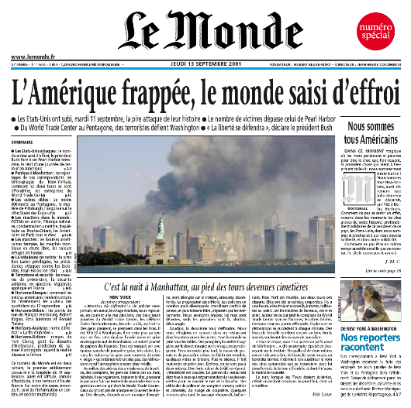

Une du Monde après le 11 Septembre. Vécus en direct par des centaines de millions
de téléspectateurs sur la planète, les attentats du 11 septembre 2001 ont provoqué
un immense traumatisme

- Relevez, dans le document, tous les éléments montrant les premières réactions à la suite des attentats du 11 Septembre

- En quoi ces attentats représentent-ils un évènement exceptionnel pour le monde dans son ensemble ?

LE MONDE DEPUIS LE TOURNANT DES ANNEES 1990

Pendant cinquante ans, le monde est partagé en deux blocs, l’un libéral mené à l’Ouest par les Etats-Unis, l’autre communiste dominé à l’Est par l’Union Soviétique. La dislocation du bloc communiste en 1991 remet en question cette organisation.
Quels nouveaux enjeux connaît le monde depuis le début des années 1990 ?

- La fin d’un monde bipolaire
L’implosion de l’Union Soviétique. Une stagnation économique aggravée par les énormes dépenses militaires, pousse Mikhaïl Gorbatchev, nouveau dirigeant, à tenter une réforme politique et économique. Mais c’est un échec.
La fin du bloc communiste. Le 9 novembre 1989, le mur de Berlin s’ouvre, la réunification de l’Allemagne est proclamée. C’est le début de l’effondrement des régimes communistes. L’Union Soviétique voit ses frontières diminuer par l’indépendance des pays qui la composent, et devient la Russie.
- De nouvelles tensions
Des tensions inter-ethniques. L’Afrique est ravagée par de très nombreux conflits. Au Rwanda, le conflit dégénère en un véritable génocide en 1994. En Europe, la dislocation de la Yougoslavie provoque, de 1992 à 1999, des affrontements violents, comme le massacre de Srebrenica, en 1995.
Le terrorisme international. Une nouvelle menace mondiale marque les années 1990, celle du terrorisme islamiste. Des attentats du groupe Al Qaïda, ont lieu en 2001 aux Etats-Unis, en 2004 en Espagne, en 2005 à LONDRES. D’autres affectent des pays musulmans comme le Pakistan, l’Irak…
- La recherche d’un nouvel ordre mondial
Un ordre mondial dominé par les Etats-Unis ? Ils dirigent la coalition qui stoppe en 1990 l’invasion du Koweït par l’armée irakienne. Ils détruisent le régime de saddam Hussein en 2003 invoquant des liens avec Al Qaida et la détention d’armes de destruction massive. Ils soutiennent le « printemps des peuples » arabes mais peinent en Afghanistan.
Un rôle renforcé pour l’ONU ? Chargée du maintien de la paix et de la sécurité entre les nations, elle peine quelquefois à prendre des décisions du fait du droit de veto des membres du conseil de sécurité (France, Etats-Unis, Russie, Chine, Grande Bretagne) comme dans le conflit syrien.

L’implosion de l’Union Soviétique
Doc 1
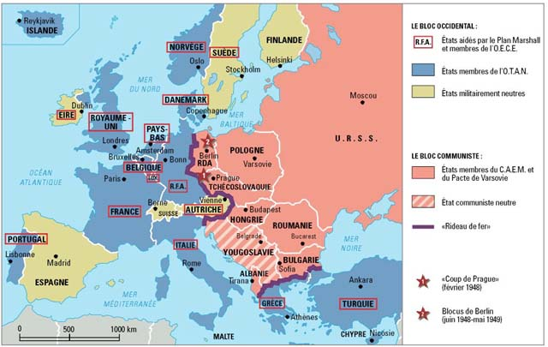

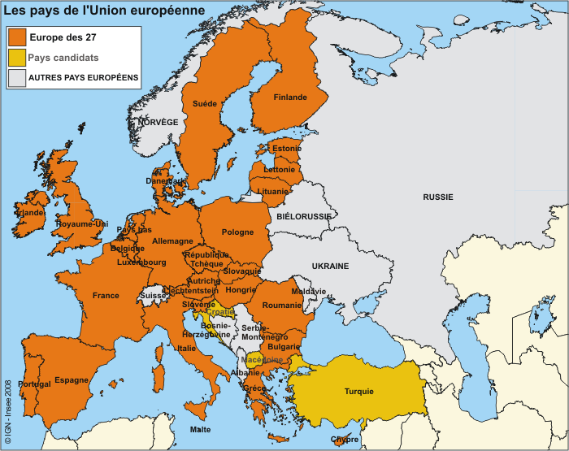

- En combien de blocs est divisée l’Europe en 1989 et quel nom donner à chacun de ces blocs ?

- Que sont devenus ces blocs aujourd’hui ?

Doc 2
Les missions actuelles de maintien de la paix de l’ONU
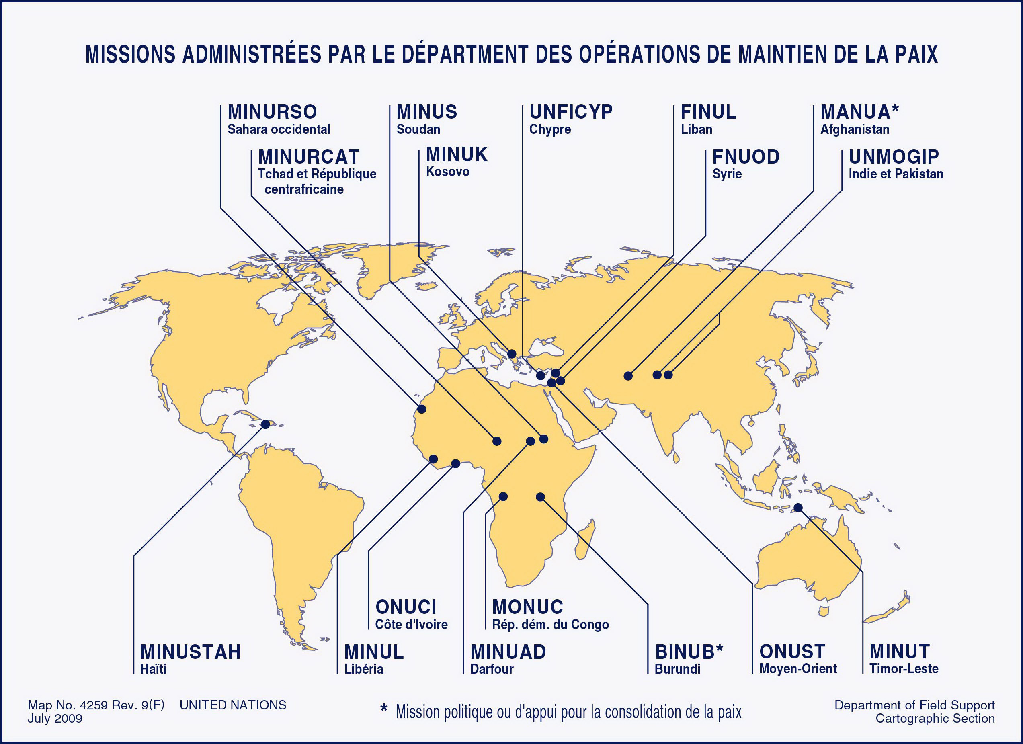

- Sur combien de continents l’ONU intervient-elle ? Dans quel but ?

- Quels sont les deux continents dans lesquels les interventions sont les plus nombreuses ?

- Le monde semble-t-il stable ou instable selon cette carte ? Justifiez votre réponse.

Les massacres dans l’ex-Yougoslavie
Doc 3
Slobodan Milosevic, élu président de la Serbie en 1989 et partisan d’une « Grande Serbie »dès 1992, mène une guerre contre ses voisins, la Croatie, la Bosnie et le Kosovo. Arrêté en 2001, il est jugé pour crime contre l’humanité par le TPI pour l’ex-Yougoslavie, à la Haye.
Un nouveau mot a fait son apparition dans le langage courant : le nettoyage ethnique (…). Le procès qui s’ouvre aujourd’hui évoquera le sort tragique de milliers de victimes croates, bosniaques et albanaises de Milosevic (…). Mais l’accusé Milosevic a fait d’autres victimes. Je pense aux Serbes, ces Serbes réfugiés de Croatie, de Bosnie, du Kosovo, abusés par Milosevic, dont les peurs ont été nourries, amplifiées, manipulées pour servir les plans criminels de Milosevic.
Carla Del Ponte, procureur général du TPI, plaidoyer introductif, 12 février 2002

6. Quel nom porte le crime dont est accusé le président Milosevic ?

7. Quelle mesure a pris Milosevic pur que la population de la « Grande Serbie » ne soit constituée que de Serbes ?

8. Pourquoi le TPI considère-t-il que Milosevic est aussi un criminel contre son propre peuple, les Serbes ?

9. En vous appuyant sur les documents vous expliquerez quelles sont les caractéristiques du monde après la chute de l’Union Soviétique.

